

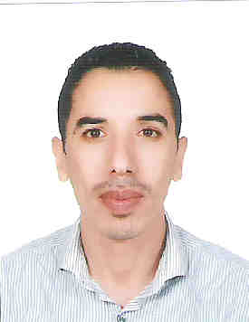
- Nom : Naim
- Prénom : Youssef
- Lieu de naissance : Agadir
- CIN : JB314112
- Adresse : Cite El Massera Yasmina n 99
- GSM : +2126 34 42 79 42
Formations :
- 2008/2009 : Diplôme de Formation Commercial Et Marketing Al Institue I S I A M AGADIR
- 2004/2006 : Diplôme De Technicien En Informatique De Gestion A l Institue I L E I C A Ait Melloul
- 2002/2003 : Baccalauréat En Lettre Moderne Au Lycée Mohamed El Bakkali
Expériences professionnelles :

- 12/04/2016 Au 30/12/2017 : service Gestion ET achat societe J.naim.sarl agadir
- 01/12/2012 Au 10/03/2016 : Service Commercial A La Société Omega a Ait Melloul
- 08/04/2010 Au 01/05/2011 : Service Import et Export A La Société Risa-Farm a Ait Melloul
- 15/01/2010 Au 06/03/2010 : Service Commercial A La Société Ecomnet a Agadir
- 01/05/2008 Au 11/02/2009 : Chargé de clientèle A La Société I W A C O,Distributeur WANA
- 01/12/2007 Au 01/01/2008 : Stage Service Commercial A La Société Evolution Import&Export
- 01/03/2006 Au 31/03/2006 : Stage Service Informatique A La R A M S A
Connaissances professionnelles :

- Prospection de la Clientèle, Technique de vente, recouvrement.
- Management
- Etude du marché
- Gestion informatique, gestion de la qualité et tableau de bord
- Gestion et suivie des stocks, gestion des opérations de réception des produits et préparations des commandes,
- Logistique des transports : mode de transport, douane, import gestion de parc, transitaire.
- Gestion point de vente,
Informatique Bureautique :

- Word, Excel, Power point ; Internet...

- Arabe& Tamazight : Maternelle
- Français : Lu, écrit, parlé
- Anglais : Notion de base

.
- Lecture Sport Voyage

